暨南大学EMBA学生组织信息采集表

填表说明：
1、暨南大学EMBA同学均可申请成为暨南大学EMBA联合会各俱乐部成员；
2、各俱乐部、地区分会以及筹建中的组织，都将终身为暨南大学EMBA同学服务；
3、选择参加的俱乐部后，相关活动信息以电子邮件或短信形式发送。
姓名： | 性别： | 班级：
暨南大学EMBA联合会及旗下各俱乐部、地区分会一览
暨南大学EMBA联合会各俱乐部、地区分会 |  | 请选择是否接收活动信息 （打 √）
暨南大学EMBA联合会 |  | 是（√ ）
暨南大学EMBA E慈善会 |  | 是（ ）
暨南大学EMBA户外摄影俱乐部 |  | 是（ ）
暨南大学EMBA红酒俱乐部 |  | 是（ ）
暨南大学EMBA国韵女子俱乐部 |  | 是（ ）
暨南大学EMBA暨语茶社 |  | 是（ ）
暨南大学EMBA书画俱乐部 |  | 是（ ）
暨南大学EMBA投融资俱乐部 |  | 是（ ）
暨南大学EMBA品牌俱乐部 |  | 是（ ）
暨南大学EMBA演讲俱乐部 |  | 是（ ）
暨南大学EMBA传统文化俱乐部 |  | 是（ ）
暨南大学EMBA ok高尔夫俱乐部 |  | 是（ ）
暨南大学EMBA羽毛球队 |  | 是（ ）
暨南大学EMBA网球队 |  | 是（ ）
暨南大学EMBA篮球队 |  | 是（ ）
暨南大学EMBA足球队 |  | 是（ ）
暨南大学EMBA户外俱乐部 |  | 是（ ）

申请人签名：
填表日期： 年 月 日
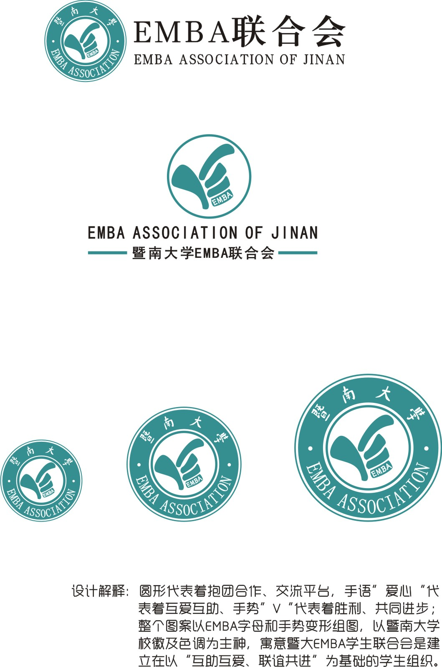
暨南大学EMBA联合会是由暨南大学管理学院在校EMBA学生发起并自治的非赢利性社团组织，联合会遵守国家法律法规，接受暨南大学管理学院指导和监督管理。
联合会的宗旨是传承华商文化，搭建交流平台，提升暨大EMBA品牌。以充分展示暨南大学EMBA学生的风采，构建暨大EMBA学生和社会各界之间的交流平台，努力提升暨南大学EMBA教育在世界的品牌影响力为目标，为同学们提供各种力所能及的服务。并通过组织各类学术、文体活动，增进同学们的同窗情谊以及对母校的认同感。
暨南大学EMBA联合会于2011年7月16日成立，目前是第六届，由罗定同学担任主席、郑丽红同学担任秘书长。
东渐于海，西被于流沙，溯南暨，声教讫于四海……暨南大学EMBA联合会已建立了众多的兴趣俱乐部和部分地区分会，其他俱乐部及地区分会也将陆续筹建。冀望各位同学、校友在暨南大学EMBA联合会这一面旗帜下，各出其力，为打造暨南大学新的百年辉煌而努力！
暨南大学EMBA联合会会徽：

